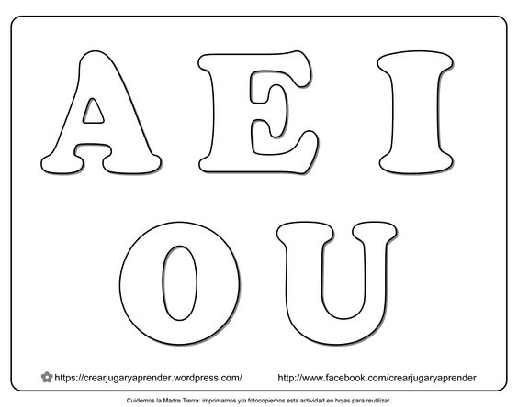
SONIDO INICIAL VOCALICO
COLOREA LAS VOCALES DEL COLOR QUE QUIERAS

ÁMBITO: COMUNICACIÓN INTEGRAL
NÚCLEO: Lenguaje verbal
OA 3: Descubrir en contexto lúdicos de palabras conocidas, tales como conteo de palabras, segmentación y conteo de sílabas, sonidos iniciales y finales
Habilidad: Conciencia fonológica

MARCA CON UNA X LA VOCAL CON LA QUE COMIENZA LA IMÁGEN

